COMPTE-RENDU ASSEMBLEE GENERALE DU BCAL SAISON 2018/2019

L’assemblée générale s’ouvre à 19h25 devant une cinquantaine de personnes.

- Licences
Cette saison, le club a enregistré 213 licenciés, majoritairement masculins (119 garçons pour 94 filles) et composés de 15 dirigeants et 198 joueurs.
Parmi ces 198 joueurs, deux types différents de licences ont été enregistrées : « Compétition » pour les joueurs engagés en championnat FFBB (178) et « Loisir » pour les membres de la section du même nom au sein du club (20).
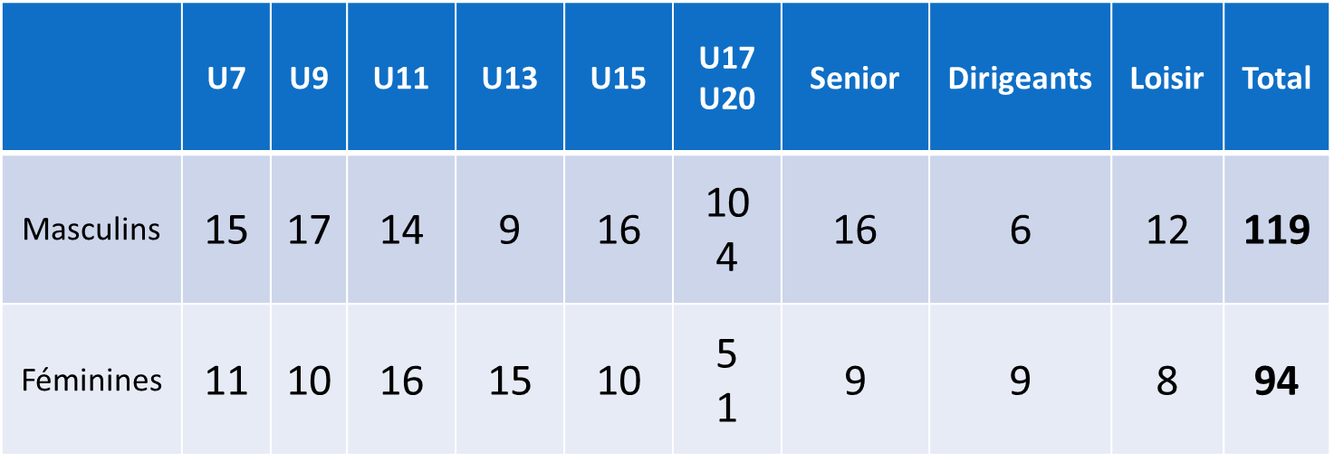
Le cap des 200 licenciés est encore une fois atteint, ce qui est gage d’une bonne stabilité dans le club (207 lors de la saison 2017/2018, avec 118 masculins et 89 féminines). Cap maintenu depuis la saison 2012/2013.
Ecole de basket (U7 + U9 + U11) = 83 licenciés, soit 39,0 % des licenciés
Jeunes (moins de 18 ans) = 150 licenciés, soit 70,4 % des licenciés
Taux de renouvellement chez les jeunes (U7 à U17) = 73,5 %
Taux de renouvellement du club = 71,0 % (58 licences non renouvelées, 147 licences renouvelées, 2 mutations, 1 prêt, 66 créations)
Sur les 8 dernières saisons, le club atteint une moyenne de 213 licenciés.

- Bilan financier
Sur demande d’Ümit Onal, trésorier, Anthony Malfériol présente le rapport financier de la saison 2018/2019.
Le bilan sous forme papier est proposé aux différentes personnes présentes.
Le bilan est légèrement négatif, ce qui n’est en aucun cas inquiétant. A noter que la subvention de la mairie d’Ambert est celle de la saison passée et que celle versée début mai apparaîtra dans le bilan de la saison prochaine.
Du coup, le bilan financier final du club sur la saison est de -76,23 euros.
Les détails de recettes et de dépenses sont répertoriés dans le tableau suivant :
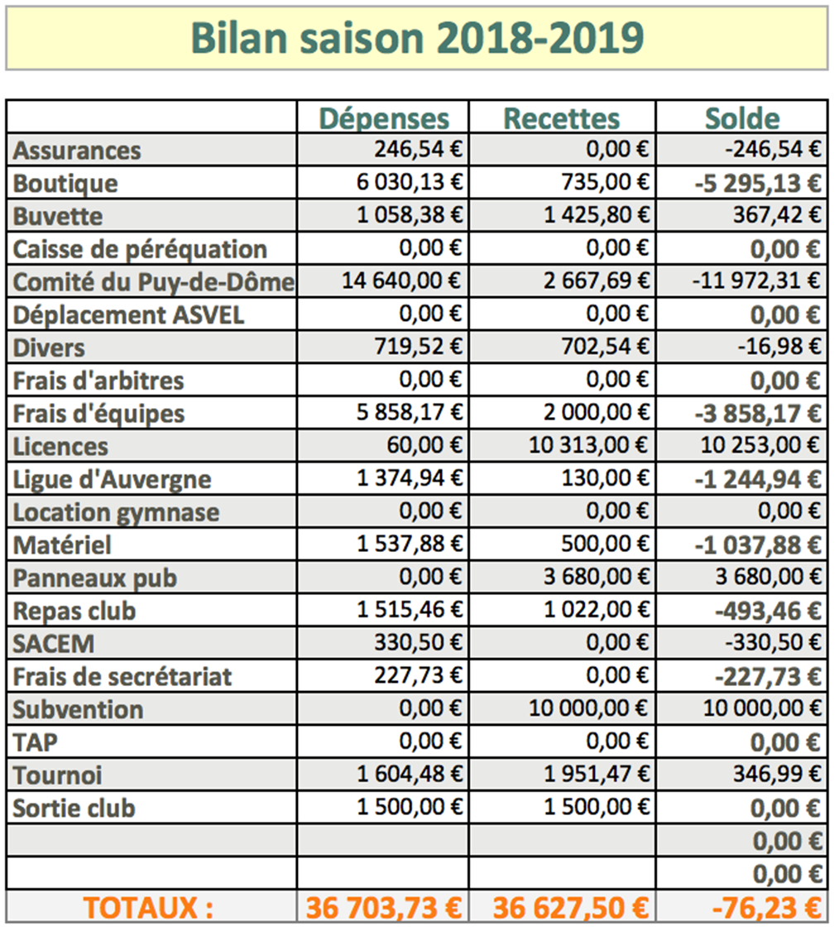
Côté dépenses, il est possible d’observer trois principales sortes de ventilations :
- Comité du Puy-de-Dôme (39 %) : inscriptions d’équipes départementales, formations, licences, caisse de péréquation pour payer l’arbitrage
- Boutique (16 %) : renouvellement du stock avec Ambert Sports, nouveau fournisseur
- Frais d’équipes (16 %) : location de mini-bus pour les longs déplacements, sorties de fin de saison, récompenses
Côté recettes, il est possible d’observer trois principales entrées :
- Licences (28 %)
- Subvention de la Mairie d’Ambert (27 %)
- Sponsoring (10 %)

- Résultats du club pour la saison 2018/2019
Cette saison, 9 équipes participaient aux championnats organisés par le Comité du Puy-de-Dôme (7) et la Ligue d’Auvergne-Rhône-Alpes (2). Les équipes de l’école de basket (U7 et U9) ont participé à des plateaux, qui se sont bien déroulés, même si les déplacements pour les plus jeunes d’entre eux ont été compliqués à organiser (crainte des parents quant aux déplacements, heure matinale)
- Le championnat pour les Seniors Féminines (Pré-Régionale Féminine) s’est déroulé en deux phases :
  - De septembre à janvier, poule de brassage à 8 équipes en matchs allers-retours
  - De février à mai, poule de basse à 7 équipes en matchs allers-retours, dont 3 déjà affrontées en 1ère phase et dont les résultats ont été conservés
- Le championnat pour les Seniors Masculins (Pré-Régionale Masculine) s’est déroulé en matchs allers-retours de septembre à mai.
- Pour les équipes engagées en championnat AURA (U15F et U15M) :
  - De septembre à décembre, poule de 6 équipes en matchs allers-retours
  - Championnats R3 à 6 équipes de janvier à mai en matchs allers-retours
- Pour les équipes engagées en championnat départemental (U11F, U11M, U13F, U13M et U17M) :
  - Poules à 4 équipes en matchs simples en octobre
  - Poules de brassage à 4 équipes en matchs allers-retours en novembre et décembre
  - Poules de niveaux à 6 équipes en matchs allers-retours de janvier à mai
Les résultats et classements de chaque équipe après la dernière phase sont répertoriés dans le tableau suivant :
Equipe | Niveau | Bilan | Classement
U11F | « Initié n°2 » | 4V - 1N - 3D | /
U11M | « Initié n°5 » | 7V - 1N - 2D | /
U13F | Inter-Départemental 1 | 7V - 3D | 3ème sur 6
U13M | Inter-Départemental 2 | 0V - 8D | 5ème sur 5
U15F | Régional 3 | 7V - 3D | 2ème sur 6
U15M | Régional 3 | 6V - 4D | 3ème sur 6
U17M | Inter-Départemental 1 | 5V - 5D | 5ème sur 6
SF | PRF Poule Basse | 4V - 8D | 6ème sur 7
SM | Pré-Régional Masculin (PRM) | 7V - 15D | 10ème sur 12

Phases finales jeunes

Deux équipes féminines se sont qualifiées en phase finale de leur championnat respectif et disputaient donc une demi-finale en déplacement.
En RF3, les U15F ont subi une lourde défaite sur le terrain de Pérignat (49 à 92), futures championnes régionales.
En ID1, les U13F se rendaient à Rochefort-Montagne pour affronter Dômes Sancy et prendre leur revanche après une élimination au même niveau l’an dernier. Chose faite avec une victoire probante (52 à 37) et une qualification pour une finale sur le terrain neutre de Billom.
Face à Celles sur Durolle, déjà affronté en poule (une victoire pour chaque équipe), les filles s’imposent au terme d’un match parfaitement maîtrisé (41 à 18). En l’absence de Michel Beaulaton, adjoint aux sports de la Mairie d’Ambert pour raisons professionnelles, c’est Ümit Onal qui remet les médailles BCAL aux joueuses présentes.

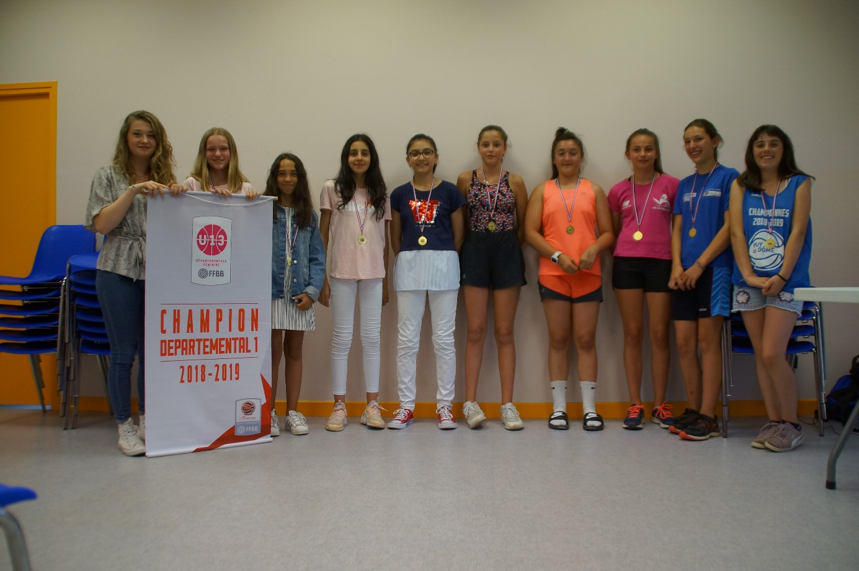

Bilan des équipes seniors
Saison galère pour les deux équipes seniors qui ont terminé leurs championnats respectifs en bas de classement. Si les filles étaient sauvées sportivement du fait du faible nombre de descentes (1 seulement), le manque de certitude sur l’effectif de la saison prochaine a obligé le club à ne pas se réinscrire à ce niveau. Si le nombre le permet début septembre, une équipe sera engagée en DF2.
Pour les garçons, une 10ème place normalement synonyme de descente, mais très vite repêchés : forfait général de l’ALEM en RM3, descente de Chamalières de RM3 en PRF.

- Organisation des rencontres
Lors de l’exercice écoulé, le club a organisé 84 matchs de saison régulière et 4 matchs de quart de finales de la Coupe U11F. Pour la bonne tenue de ces rencontres, il a fallu impliquer du monde pour arbitrer, tenir la table et surveiller le bon déroulement des parties.
Bilan :
- 86 officiels de table de marque (tenue de la e-marque, affichage des points et des fautes au tableau, chronomètre)
- 36 arbitres dont 4 ASP (Arbitre Seniors de Proximité, ex-ACS)
- 16 responsables de salle
Parmi des postes, on peut dénombrer pas moins de 14 jeunes à l’arbitrage et 60 à la table de marque.
Ce nombre ne comptabilise pas l’aide des parents qui gèrent les goûters d’après-matchs (confection des gâteaux, tenue de la buvette pendant la mi-temps, nettoyage de la salle et vaisselle).
Même si ce nombre de bénévoles feraient rêver la plupart des clubs, il a été précisé qu’il faut encore et toujours plus de personnes qui s’impliquent, pour éviter la lassitude des gens très (trop ?) présents les week-ends.
Les jeunes licenciés les plus assidus ont bénéficié d’une récompense suite à leur classement de la « carte à points » :
- 2 points par arbitrage
- 1 point par table
- 5 points = 1 place de cinéma
- 10 points = 2 places de cinéma ou un bon d’achat UCA de 10 euros
Les lauréat(e)s présent(e)s, ainsi que les jeunes entraîneurs, ont été récompensés devant l’assemblée.

- Rapport d’activités
Un point est fait sur les différents événements organisés par le club et ceux auxquels il a participé :
- Participation financière pour Ambert Basket Camp, ex-camp d’été de la Ligue d’Auvergne repris par le Comité du Puy-de-Dôme, à hauteur de 50 euros par licencié ambertois (14 sur 76 stagiaires, soit une participation de 700 euros)
- Rentrée des Associations le 1er septembre 2018, Place Charles de Gaulle, avec initiations au basket et prises de contact avec les personnes intéressées
- Opération Kinder + Sport Basket Day (Noël de l’école de basket) :
  - Sur trois dates fin décembre
  - Chaque licencié pouvait inviter un proche non initié à partager une séance d’initiation et de découverte (U7, U9, U11)
  - Lots et goûters fournis par la FFBB et le BCAL
  - Au total, 117 participants dont 47 novices, qui ont permis de faire 33 licences Contact Avenir et 6 licences BCAL en cours de saison
- Formations pour les entraîneurs :
  - Forum du Mini-Basket (26 janvier) : 5 ambertois (25 euros par personne)
  - Colloque Auvergne (27 janvier) : 4 ambertois (50 euros par personne)
- Repas déguisé et dansant le 13 mai 2019 :
  - 103 participants (en baisse depuis plusieurs années)
  - Cassoulet / Saucisse purée
  - Changement de date et de lieu pour la saison prochaine
- Participation des U7, U9 et U11 F et M à la Fête du Mini-Basket organisée au Stade Universitaire à Clermont-Ferrand les samedi 18 mai, dimanche 19 mai et samedi 25 mai
- Organisation des quarts de finale de la Coupe du Puy-de-Dôme U11F le samedi 15 juin
- Tournoi Open Cécile Lepers le dimanche 16 juin (11 équipes + 1 fictive, 71 participants, parrainage de l’association SALIF)
- Festival d’Ambert :
  - Festi’Bambins le vendredi 19 juillet de 13h30 à 17h
  - Initiation au basket sur le terrain du Skate Parc
  - 6 groupes de 25 enfants (30 minutes par rotation)
- Participation financière pour Ambert Basket Camp 2019, à hauteur de 50 euros par licencié ambertois (17 sur 120 stagiaires, soit une participation de 850 euros)
- Rentrée des Associations le samedi 7 septembre de 10h à 17h au Jardin Emmanuel Chabrier, pour prises de contact et une initiation au basket

- Organisation de la saison 2018/2019
Pour la saison prochaine et afin de continuer le travail effectué depuis des années, le club recrute :
- Des membres du bureau
- Des membres du Comité Directeur (CoDir)
- Des entraîneurs (euses)
- Des personnes (parents, licenciés) prêtes à tenir les tables de marque et à arbitrer
- Des personnes pour tenir la buvette lors des rencontres
Un rappel est fait sur les différents membres du Comité Directeur de la saison 2018/2019 :
- COLLIN Maryse (membre)
- COSTE Pascal (membre)
- ESCOBAR Marie (secrétaire)
- FOUGERE André (vice-président)
- JACQUET Nadine (membre)
- MALFERIOL Anthony (président)
- MENANTAUD Johan (trésorier adjoint)
- ONAL Ümit (trésorier)
- PITAVAL Sylvain (membre)
- PROUTEAU Edith (secrétaire adjointe)
- VIALLON Stéphanie (membre)
Après avoir sollicité les différents licenciés et leurs familles par email et avoir sollicité les personnes présentes, aucune personne n’a souhaité intégrer le CODIR. Du coup, rien ne change pour la saison à venir et des élections seront organisées durant l’Assemblée Générale de la saison 2019/2020, afin de procéder au renouvellement du bureau, prévu à chaque olympiade. Les réunions de Comité Directeur pourront néanmoins accueillir des invités durant l’exercice.
Une présentation des orientations pour la saison à venir est faite aux personnes présentes :
- Réécriture des statuts
- Inscription des équipes en faible effectif en championnat 3x3
- Formation des cadres techniques (impérative pour les dossiers en championnats régionaux)
- Formation à la table de marque
- Ecole d’arbitrage (formation e-learning et parrainage par un ASP)
- Sortie club pour voir un match pro (JA Vichy Clermont Métropole, ASVEL)
- Repas du club le samedi 26 janvier 2020
- Assemblée Générale 2020 suivie d’un barbecue ouvert aux licenciés
Un point actuel sur les entraîneurs, coachs et assistants est faite :
- U7 : Gaspard FOUGEROUSE + Kimiko CEDOLIN (manque un adulte responsable)
- U9 : Lydie LEMPASZAK + Mina MATHEVON + Cloé KAELIN
- U11F : Emma GRENIER + Emilie KAELIN (manque un adulte responsable et dépend de la création d’une équipe U18F)
- U11M : Philippe CHANTELAUZE
- U13F : Lucie GAUDIN
- U13M : Agnès CHAUTARD + Agnès GOUTTEFARDE
- U15F : Justine IMBERT
- U15M : (manque un adulte responsable)
- U18F : (manque un adulte responsable)
- U20M : Kévin DIXMERIAS
- SENIORS F : (manque un adulte responsable)
- SENIORS M : (manque un adulte responsable)
Les créneaux d’entraînements ainsi que les entraîneurs manquants seront publiés courant août.

- Clôture de l’Assemblée Générale
Après avoir demandé aux personnes présentes si elles avaient des questions ou des remarques, le président a remercié l’ensemble des présents et a rappelé la reprise des championnats, à savoir les 14/15 septembre pour les Seniors et les jeunes (Région) et les 28/29 septembre pour les jeunes (Département)
Les personnes présentes ont pu récupérer leurs dossiers de licence.
Le président a clôturé l’AG à 20h.
L’Assemblée Générale s’est tenue le vendredi 6 juillet 2018 dans la salle de réunion et le club house du gymnase CORAL à Ambert.
Le compte-rendu de cette Assemblée Générale a été validé le vendredi 13 juillet 2018.

Anthony MALFERIOL
Président du Basket Club Ambert Livradois

